Witam Poziomki i Rodziców! Dzisiaj zapraszam do zabaw i zadań na temat: "Potrawy i właściwości jajek"
*przygotujcie: dwa jajka ugotowane na twardo, jedno jajko surowe, słoik z wodą, łyżkę do zupy, miseczkę.

Temat: Potrawy z jajek
Cele:
- poznawanie budowy i właściwości jajka,
- zapoznanie z tym do czego można wykorzystać jajka,
- stwarzanie dziecku możliwości do działania kulinarnego.

Zapraszam do zabaw i badań:

1. Odpowiedz na pytania:
* Jakie zwierzęta wykluwają się z jajek? ( nie tylko ptaki, również żółwie, krokodyle, węże, a także – dziobak australijski, który jest ssakiem)
* Co można zrobić z jajek? (np.: ugotować, pomalować, usmażyć ),
* Do czego są potrzebne w kuchni?,
* Jakie potrawy robimy z jaj?,
* Czy jajka są zdrowe?.

2. Zabawy badawcze pt.: "Wokół jajka":
* Zabawa pt.: " Które to jajko?
Połóż przed sobą jajko gotowane i jajko surowe. Zastanów się po czym można poznać, że jedno z nich jest surowe, a drugie gotowane?.

Propozycja: spraw w tych obrotowy oba jajka. Obserwuj, które z nich kręci się szybciej?
(Gotowane jajko wiruje szybciej, natomiast surowe kołysze się i obraca wolniej. Dzieje się tak, ponieważ jajko ugotowane - to na twardo ma stały środek, a surowe nie może obracać się łatwo i szybko - jego płynny środek przesuwa się wewnątrz skorupki.)

* Zabawa pt.:"Jajka i woda":
Zbadaj zachowanie w wodzie jajka surowego i jajka ugotowanego- wkładaj kolejno do słoika z wodą. Obserwuj ich zachowanie.
Do wody włóż surowe jajko i dosypuj stopniowo sól (10-12 łyżek). Obserwuj co się dzieje z jajkiem.

* Rozbij jajko surowe - opisz jak wygląda : (skorupka jest okrągła, twarda- budulec - wapno ,ma pory, błona wyściela wnętrze, jest płynne w środku, białko jest przezroczyste, żółtko jest żółte , widać zarodek , z niego będzie kurczaczek )
Jajko gotowane obierz, przekrój na połowę- opisz wygląd: (jajko na twardo ma twardą skorupki, jest w środku twarde, białko jest białe, żółtko ma żółty kolor).

3. Zaproś Rodziców, rodzeństwo do wspólnej zabawy pt.: " Gdzie jest jajko?".

Rodzic, brat lub siostra chowa jajko w dowolnym miejscu np. w pokoju ( na ten czas wyjdź z pokoju) Masz za zadanie odnaleźć je na podstawie wskazówek osoby, która je schowała!.
Jeżeli znajdujesz się daleko od jajka, osoba,
która je schowała mówi - zimno, jeśli jesteś blisko - mówi ciepło. Gdy jesteś bardzo blisko celu - mówi gorąco.
Po znalezieniu jajka - zamiana ról !!. Można też zabawę powtórzyć tak, by osoba która schowała jajko posługiwała się kierunkami : prosto, w lewo, w prawo, do tyłu.

4. Wypełnij kartę pracy: cz. 3 str. 76- 77

* ZAPROPONUJ RODZINIE NA KOLACJĘ POTRAWĘ Z JAJEK - POMÓŻ MAMIE LUB TACIE JĄ PRZYGOTOWAC !!!! SMACZNEGO!!!!

P O W O DZ E N I A!!!

Może pasta jajeczna…..

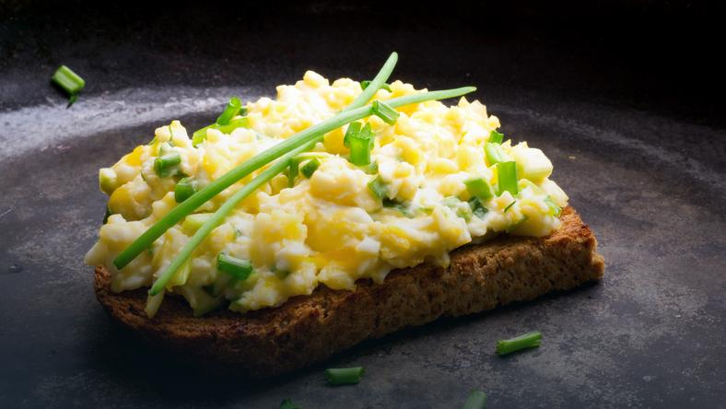

Składniki:
–3 jajka ugotowane na twardo
– 1 mała cebula
– 100 g topionego serka
– 1 łyżka majonezu
– 1 łyżka posiekanej natki pietruszki
– natka pietruszki i pomidory do dekoracji
– sól, pieprz do smaku
Przygotowanie: Jajka zetrzeć na tarce o grubych oczkach. Cebulę obrać i drobno posiekać. Połączyć wszystkie składniki. Dodać sól i pieprz do smaku. Kromki chleba posmarować masłem i dekoracyjne ułożyć pastę jajeczną. Udekorować natką pietruszki i pomidorem.

A może jajka faszerowane z rzodkiewką i szczypiorkiem?

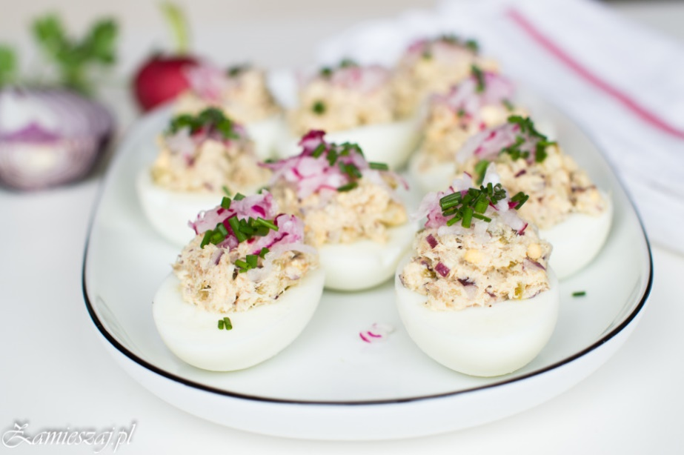

- 3 jajka
- pęczek rzodkiewki
- 2 łyżki stołowe majonezu
- 1 łyżka stołowa serka śmietankowego
- sól, pieprz
- szczypiorek
Przygotowanie:
Jajka wkładamy do zimnej wody i gotujemy na twardo (przez około 7-8 minut od momentu zawrzenia wody). Po tym czasie przelewamy je zimną wodą i ostudzone obieramy ze skorupek. Jajka przecinamy na pół wzdłuż, następnie ostrożnie usuwamy żółtka. W miseczce żółtka rozdrabniamy widelcem. Dodajemy majonez, serek oraz drobno posiekane rzodkiewki (2 sztuki, odkładamy do dekoracji). Doprawiamy solą i pieprzem. Gotową pastą wypełniamy białka, ozdabiamy półplasterkami rzodkiewki oraz posiekanym szczypiorkiem. Smacznego!

